**MOÇÃO Nº**

Sr. Presidente

**REQUEIRO À MESA**, desta Augusta **Casa Legislativa**, após ouvido o **Egrégio Plenário**, na forma regimental, digne-se de aprovar e encaminhar a presente**MOÇÃO DE APLAUSOS E CONGRATULAÇÕES à Débora Maria Kuntz Pyles, pela comemoração ao Dia do Dentista comemorado no no ultimo dia 25 de outubro.pp**

Gostaria de parabenizar a dentista Débora Maria Kuntz Pyles pelo belíssimo trabalho realizado em nossa cidade.

Sempre acolhe todos os pacientes com atenção e humanismo.

O dia 25 de outubro foi escolhido tendo em vista que, nacionalmente, já se comemora esta data, dia este que celebra a criação da primeira Faculdade de Odontologia no Brasil, oportunidade esta de conhecer a importância do profissional e alertar que a Odontologia não é somente preocupação padrão estético como muitas vezes é entendida, mas de enorme importância para área de saúde, na prevenção de doenças.

**Sala das Sessões “Ver. Rafael Orsi Filho”, 27 de outubro de 2017.**

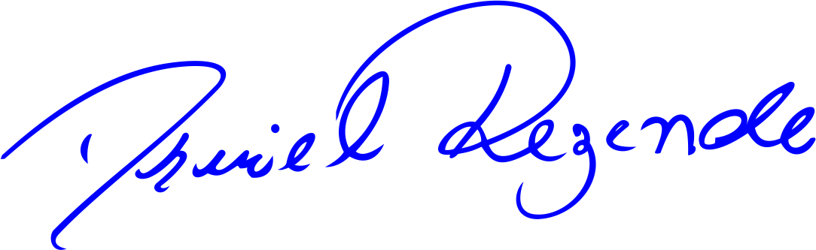

**DANIEL ALMEIDA REZENDE**

**VEREADOR (PV)**